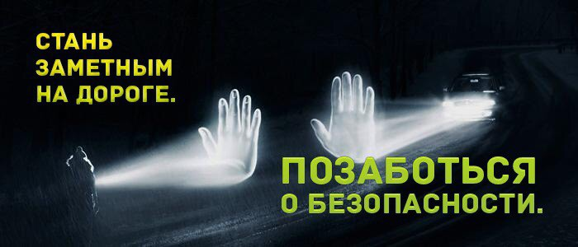
Отделение ГИБДД МО МВД России «Лунинский» обращается ко всем родителям и взрослым с убедительной просьбой проявить максимум внимания и осторожности на дорогах, чтобы дети не стали жертвами Вашей беспечности.

ДТП становится серьезнейшим морально-психологическим потрясением для ребенка. Это настоящая трагедия, и в этом случае «личный» опыт ребёнка недопустим и должен быть заменён на опыт, накопленный обществом. Нельзя пугать ребенка опасностями на дороге. Ему не нужно жутко бояться проезжающих машин. Чувство страха вводит человека в оцепенение и чем сложнее ситуация, тем не правильнее будут, в таком случае, его действия. А вот о воспитании разумного чувства осторожности надо заниматься уже сейчас.

Учите ребенка наблюдать за улицей и транспортом, анализировать возможные опасности. Используйте любую возможность для обучения, не ходите по улице молча. Объясняйте, почему надо переходить через проезжую часть именно здесь и как это надо делать более безопасно. Покажите ему нарушителей-пешеходов. Чем больше вы будете рассуждать и обращать внимание на те или иные особенности дорожного движения, тем больше ребенок будет готов к участию в дорожном движении. И никогда не нарушайте ПДД сами. Для детей родители – это объект любви и подражания. Если с папой или мамой можно – значит так можно вообще. Если ничего не случилось, когда перебегал через дорогу с папой или мамой – значит, ничего никогда не случится. Если так сделал папа или мама – значит так надо делать всегда. Самое действенное воспитание – пример взрослого. Детей надо учить не столько правилам, сколько культуре безопасного поведения.
Кроме того, рекомендуем приобрести аксессуары со светоотражающими элементами, которые сделают вашего ребёнка заметными в вечернее, ночное время и в условиях недостаточной видимости. Особенно актуально это для школьников, которые часто возвращаются домой после уроков без сопровождения взрослых и иногда вынуждены переходить дорогу. Согласно исследованиям, водители обнаруживают пешехода, имеющего световозвращающие приспособления, со значительно большего расстояния по сравнению с пешеходами без таковых. Дети очень подвижны, из-за взмахов рук, движения тела при перемещении пешехода-ребенка фликеры создаются дополнительный световой эффект, привлекающий внимание водителей.
Убедите своих детей, что в интересах пешехода, переходя проезжую часть даже по пешеходному переходу, обозначить свое присутствие на дороге, дав возможность водителю вовремя затормозить. Светоотражающие элементы могут быть как самостоятельными изделиями — браслеты, подвески, наклейки, которые крепятся на одежде, так и деталью специальных жилетов, снабженных светоотражающими полосками.
Применение одежды со световозвращателями – дело для наших соотечественников непривычное, но в условиях сложной дорожной обстановки, заслуживающее самого пристального внимания. В странах, где использование такой одежды детьми стало традицией – значительно снизилось число дорожно-транспортных происшествий с участием детей и подрост
Госавтоинспекция провела опрос, из которого выяснилось, что большая часть россиян не знает, где приобрести световозвращатели. Конечно, в магазинах порою можно купить световозвращающую ткань, но не все могут или хотят самостоятельно заниматься расшивкой своей одежды, а иногда пришить на свою вещь светящуюся ленту означает просто изуродовать её. Многие не готовы на такие жертвы. Да и к чему? Сейчас есть брелоки и наклейки, которые не портят ткань, а в светлое время суток выглядят как обычные аксессуары. Они не боятся ни влаги, ни мороза - носить их можно в любую погоду. Готовые светоотражающие аксессуары позволяют не только почувствовать себя в безопасности, но и остаться стильным и модным.
Уважаемые взрослые! Сберечь детские жизни мы сможем только совместными усилиями.

